KANGURKI, MISIE
piątek 19.06.2020r
Temat: Wakacje z muzyką
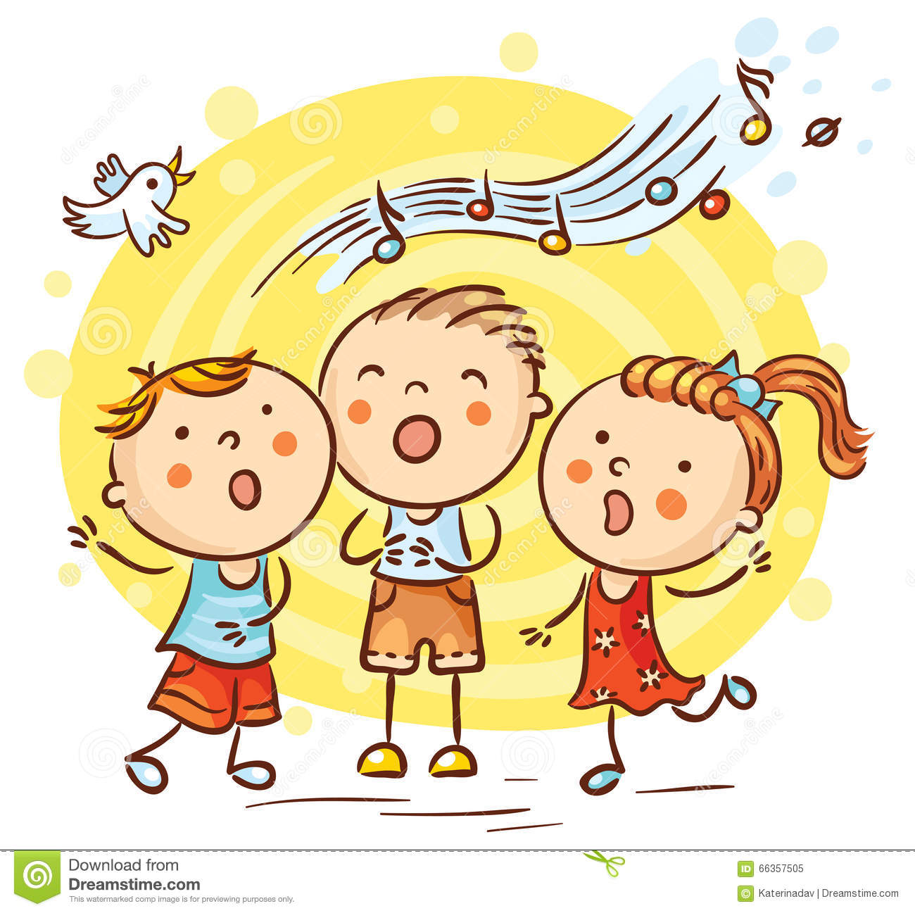
1.Wakacyjne piosenki –Słuchanie piosenek
https://www.youtube.com/watch?v=YiAqFamPMqs

2.Zabawy i ćwiczenia ze świeżakami.Jak masz w domu świeżaki to
poćwicz i pobaw się z nimi.
https://www.youtube.com/watch?v=Vq4LxW6QX7I
3.Jak masz w domu puste butelki po jogurtach napełnij je ryżem
bądź grochem mocno zakręć i pobaw się np. przy znanej melodii
„Melodia do Zuzi”
https://www.youtube.com/watch?v=xZEu7Fgdtf8

4. Słuchanie wierszy dla dzieci „Orkiestra”- Rozpoznawanie
instrumentów perkusyjnych.
https://www.youtube.com/watch?v=9cVIkpU5EHs

5. Opisz poniższe ilustracje

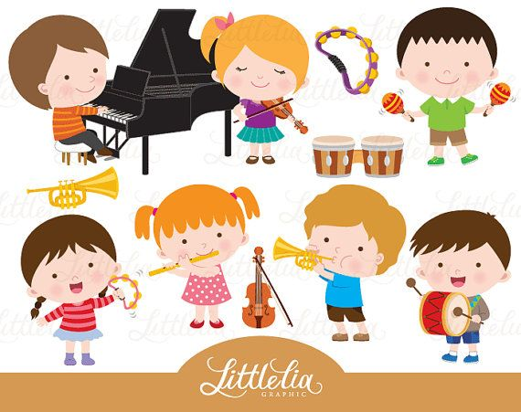

TAK ŚPIEWAJĄCO KONCZYMY DZISIEJSZY DZIEŃ
POZDRAWIAM

